令和８年10月18日開催
神奈川県動物愛護センター秋の開放デー
缶バッジ用写真 持参テンプレート

下の枠に収まるようにペットの写真を当てはめて、A4普通紙に印刷してお持ちください。
※写真紙・厚紙では作成できませんのでご注意ください。
iPhone・iPadをお持ちの方は、当日写真データをAirDropでお送りいただければ、こちらで加工して印刷が可能です。
作成できる缶バッジはお一人様１個までとさせていただきます。ご了承ください。

～写真の加工方法～
○ 写真を挿入し、内側の点線円内に収まるようにサイズを調整して配置する。
※内側の点線枠より外側は缶バッジの裏側に折り込まれます。
※写真は点線の上に表示されている状態で構いません。
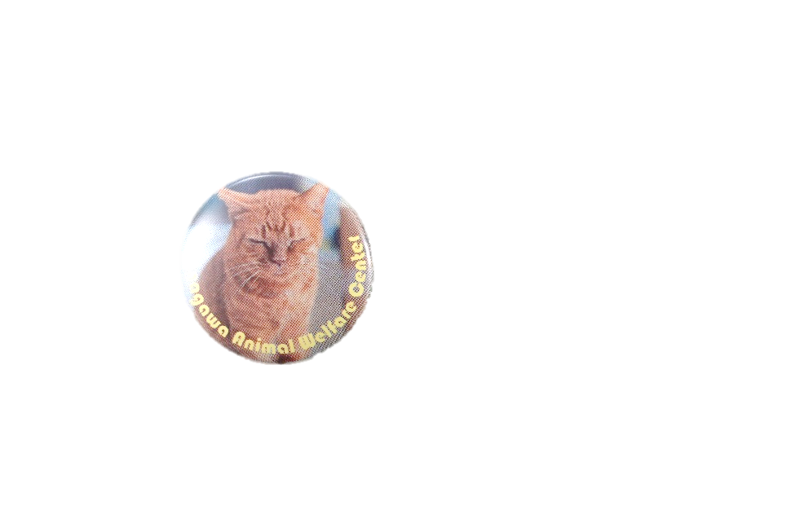
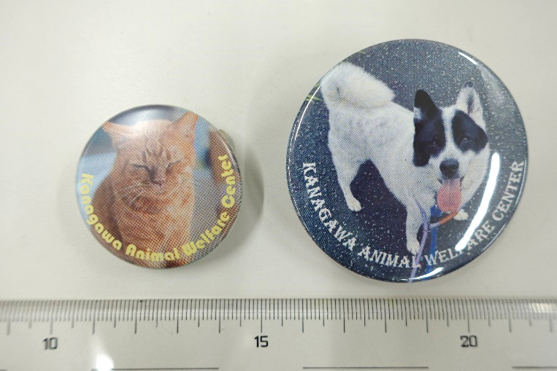

完成品例
見 本

―――――――――――――――――――――――――――――――――――――――――――――――――

57㎜用 38㎜用

